**План-конспект уроку англійської мови для 8 класу**

за підручником О. Карпюк, 8 клас

**Тема уроку:** “Geographical Outlook”

**Цілі уроку**:

Практичні: 1) вчити учнів розуміти прочитаний текст з метою пошуку інформації;

2) навчити учнів вживати означений артикль the з географічними назвами.

Освітня: розширити знання учнів про країни світу.

Розвиваюча: розвивати мовлення, логічне мислення, пам’ять, інтерес до географії.

Виховна: виховувати повагу до народів різних країн світу.

**Обладнання**: карта світу, настільна гра, вислів Пабло Касальса, картки з текстом для читання.

**Схематичний план уроку**

1. Початок уроку. Організаційний момент. – 1 хв.
2. Фонетична зарядка. – 2 хв.
3. Мовленнєва зарядка. – 3 хв.
4. Подача нового граматичного матеріалу. – 6 хв.
5. Автоматизація нового граматичного матеріалу. Тренування в мовленні. – 5 хв.
6. Пауза для релаксації. – 5 хв.
7. Практика в мовленні. Виконання передтекстових вправ встановлення відповідностей. Відповіді на запитання. – 5 хв.
8. Читання тексту-опису “Sicily”. – 8 хв.
9. Виконання післятекстової вправи (тест множинного вибору). – 5 хв.
10. Пояснення домашнього завдання. – 2 хв.
11. Підведення підсумків уроку. – 2 хв.
12. Мотивація оцінок. – 1 хв.

**Хід уроку**

|  |  |
| --- | --- |
| **Етап. Прийом** | **Зміст роботи** |
| **І. Початок уроку.**  **1. Організаційний момент**  **Прийом 1:** привітання  **2. Фонетична зарядка**  **Прийом 1:** відповіді на запитання вчителя  **3. Мовленнєва зарядка**  **Прийом 1:** розподілслів по категоріях  **Прийом 2:** дидактична гра «Познач на карті»  **ІІ. Основна частина уроку**   1. **Подача нового граматичного матеріалу**   **Прийом 1:** слухання пояснення вчителя  **Прийом 2:** відповіді на запитання вчителя для перевірки розуміння граматичного матеріалу   1. **Тренування в мовленні**   **Прийом 1:** заповнення пропусків у ЗМ (5 хв)   1. **Пауза для релаксації**   **Прийом 1:** дидактична гра “Board Game”   1. **Практика в мовленні (читання тексту-опису)**   **Pre-reading Stage**  **Прийом 1:** виконання тесту навстановлення відповідностей  **Прийом 2:** відповіді на запитання (2 хв)  **While-reading Stage**  **Прийом 3:** читання тексту-опису (8 хв)  **Post-Reading Stage**  **Прийом 4:** виконання тесту множинного вибору (6 хв)  **ІІІ. Заключна частина уроку**   1. **Пояснення домашнього завдання**   **Прийом 1:** записування домашнього завдання в щоденниках   1. **Підведення підсумків уроку**   **Прийом 1:** формування висновків   1. **Мотивація оцінок**   **Прийом 1:** отримання оцінок за роботу на уроці | T: Good morning! How are you doing today?  Take your seats, please.  T: Look at the quote of a famour Spanish composer Pablo Casals. Let’s read it in chore.   * How do you understand these words? * What do you think about it?     So, today we will talk about different continents, countries, and cities, and you will learn how to use the definite article with geographical names.  T: Open your course books at page 200, look at the exercise 1. Work with your partner. Distribute the words into three categories: capital cities, countries, or continents. Check it with the map on the blackboard.    T: Now with your partner label the continents on the outline maps that you have on your desks. Then we will check your work with the help of the map.    T: Look at the table “Definite article THE with Georgaphical Names” in your course book.    In English we use "the" if a country has a political title in its name, or if it refers to a group of islands. For example, the United Kingdom, the Philippines.  Names of the countries which are collective, plural or modified by an adjective or an of-construction take the definite article “the”. For instance, the Czech Republic, the Netherlands, the People's Republic of China, the United States of America.  We add the definite article to rivers, oceans, and seas. For instance, the Severn River, the Pacific ocean, the Mediterranean Sea. However, we don’t use the definite article “the” with names of lakes. For example, Lake Michigan.  For single mountains, we don’t add the definite article. However, for groups of mountains, we do. For example, Mount Everest – The Pyrenees.  T: Now answer some questions:   * Do we use the definite article “the” with names of rivers? * Should we put “the” with the names of single mountains? For example, Mount Etna, Mount Ben Nevis. * How is the definite artivle used with the names of countries? For example, China, England.   T: Let’s practice using the definite article “the”. Look at the exersice 3 in your course books. Individually put in “the” where necessary. Then read the sentences one by one.      T: In groups let’s play a geographical game. On your desks you have the colour­ful boards which show the paths with some questions about countries, continents, cities. Also you have a dice and your game pieces. Your goal is to move ahead as fast as possible to the “Finish” space. Take turns rolling the dice and mov­ing your game pieces along the spaces on the path on the game board.    T: Now you will read a text related to our today’s topic. But firstly let’s match together the words with their meanings (ex. 4, p. 202). Read the words one by one.    T: After having completed this task, how do you think what the text we are going to listen to is about?  T: Read the extract fron the touristic guide and make the multiple-choice test after it.    T: Now complete the multiple-choice test about Sicily and compare your answers with your partner.    T: Your home task is the ex. 5 on the p. 202 from your course book. You are to complete the text about Brazil with words from the box.    T: Today you have learnt to use the definite article “the” with geographical names and got to know some interesting information about the island of Sicily.  T: Our lesson is coming to the end. Thank you for your work. You have worked very well today. The most active at the lesson were … Your today’s marks are…. The lesson is over.  Good bye! Have a nice day! |

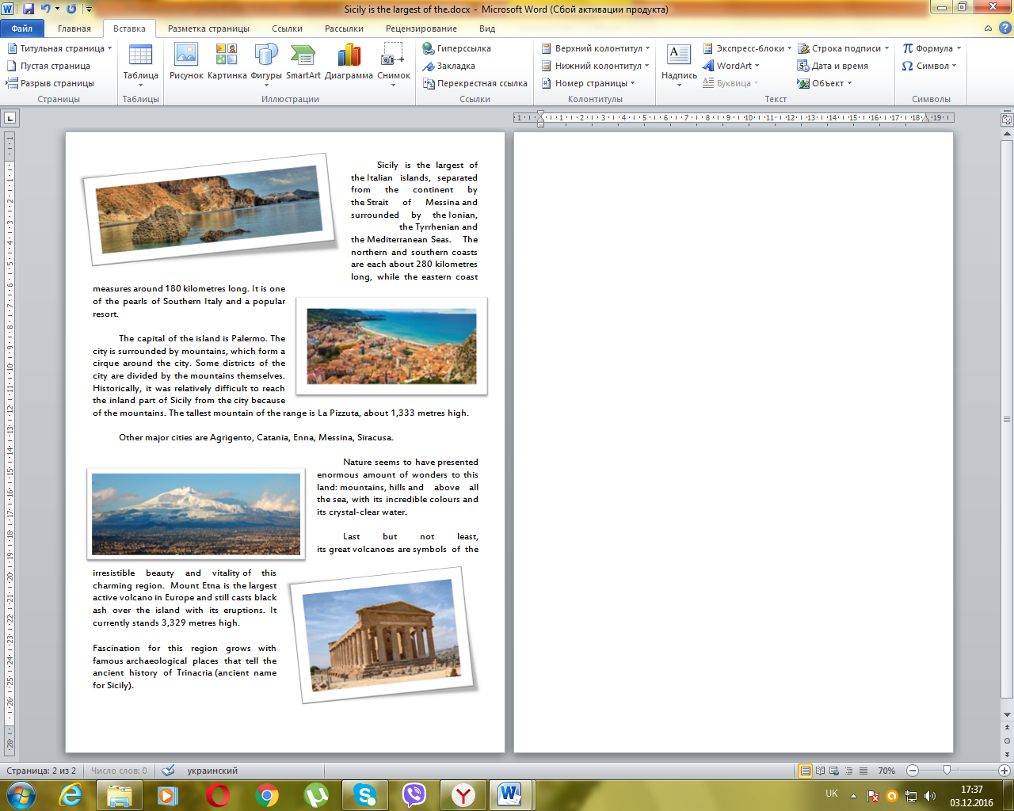

1. Sicily is situated in …
2. France
3. Italy
4. Greece
5. Sicily is surrounded by … Seas.
6. The Black and the Red
7. The Mediterranean, the Caribbean and Irish
8. The Ionian, the Tyrrhenian and the Mediterranean
9. The capital of the island is …
10. Rome
11. Messina
12. Palermo
13. The capital is separated from the inner part of Sicily by …
14. mountains
15. rivers
16. sea
17. The largest active volcano in Europe is …
18. Mount Vesuvius
19. Mount Mont Blanc
20. Mount Etna
21. The volcano is … metres high.
22. 1,333
23. 3,329
24. 2,932

Список використаної літератури

1. Карпюк О. Д. English (Year 8) (Англійська мова (8-й рік навчання)): підручник для 8-го класу загальноосвітніх навчальних закладів. / Оксана Дмитрівна Карпюк. – Тернопіль: «Видавництво Астон», 2016. – 288 с.
2. Activate Games for Learning American English: Board Games. // American English: For English Language Teachers Around The World. – United States Department of State. – Online resource: <https://americanenglish.state.gov/resources/activate-board-games>

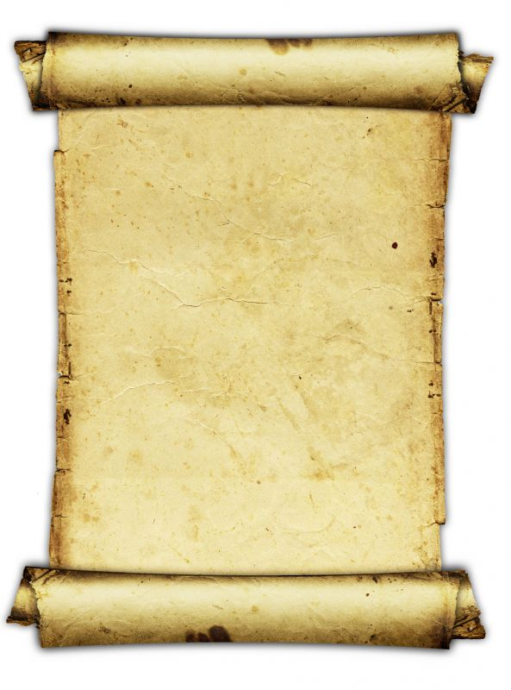

**The love of one's country is a splendid thing.  But why should love stop at the border?**

Pablo Casals

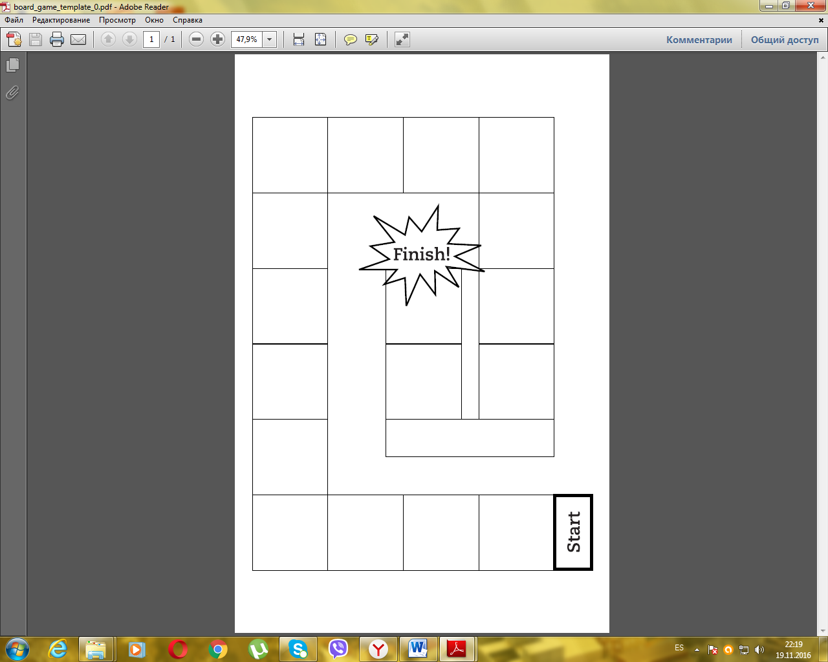

**Where does a person who is Dutch come from?**

**What’s the name of the river that flows through London?**

**Where is Dublin?**

**What’s the capital of Australia?**

**What is the name of the mountain range in the west of North America?**

**Go 3 spaces back**

**What’s the name of the ocean between Africa and Australia?**

**Miss your turn**

**What’s the name of the sea between Italy and Croatia?**

**What’s the smallest continent?**

**Go back to Start**

**What’s the largest continent?**

**What’s the longest river in Africa?**

**Go back to France**

**Do you know any states in America that start with the letter “M”?**

**Where is Edinburgh?**

**What’s the capital of France?**

**Which country lies between Mexico and Canada?**